****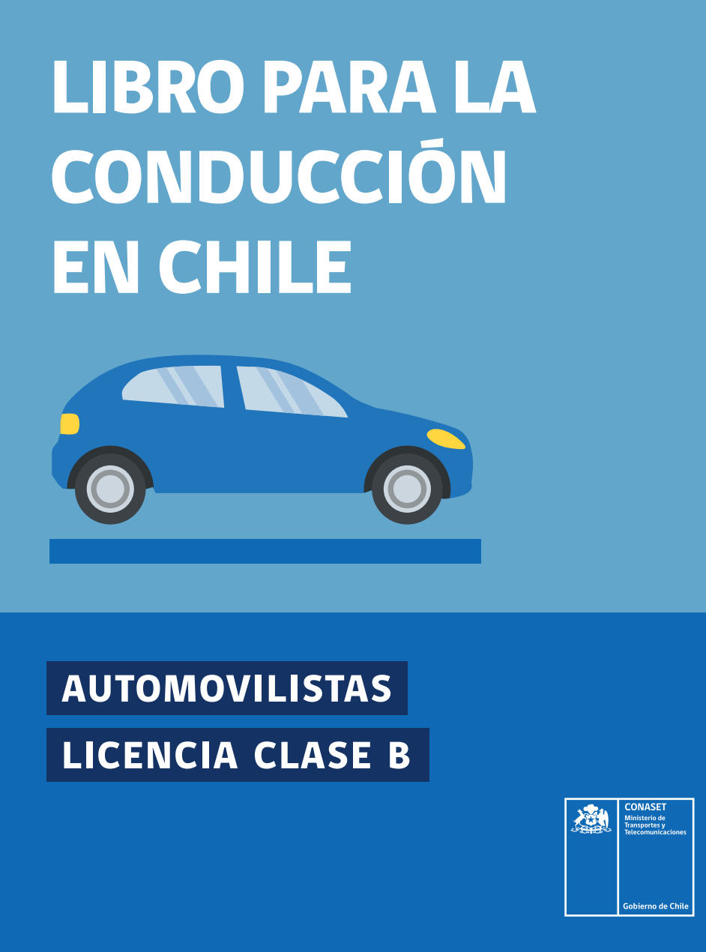

**5000 corazones y empezamos la clase! tap tap a la pantalla! 😀 🧑‍💻**

**CUESTIONARIO CLASE B (CHILE) MARZO 2025**

# **1.- ¿Cuál o cuáles de las siguientes afirmaciones es (son) correcta(s) en cuanto a la conducción bajo la lluvia?**

**Marque la o las respuesta(s) correcta(s)**

1. **Cuando los neumáticos son nuevos no hay riesgo de que éstos patinen a consecuencia del agua en la calzada.**
2. **Independientemente del estado de los neumáticos, el riesgo de que éstos patinen es mayor mientras mayor es la velocidad.**
3. **El riesgo de que los neumáticos patinen es menor cuando recién ha comenzado a llover.**
4. **Cuando los frenos están buenos el riesgo de patinaje no existe.**

# **2.- ¿Cuáles son las 2 causas más comunes de los resbalones ante la existencia de agua en la calzada?**

**Marque dos respuestas**

1. **Frenos en mal estado.**
2. **Neumáticos desgastados.**
3. **Exceso de velocidad en relación a las condiciones de la calzada.**
4. **Fallas en el sistema de dirección.**

# **3.- Viajando de noche usted es encandilado por las luces de un vehículo que viene en sentido contrario, ¿qué debería hacer usted?**

**Marque una respuesta**

1. **Bajar su visor de protección solar.**
2. **Poner luces delanteras altas.**
3. **Poner su mano sobre sus ojos.**
4. **Bajar la velocidad y eventualmente detenerse.**

# **4.- Conduciendo de noche usted se ve encandilado por las luces de un vehículo que viene en sentido contrario, ¿qué debería hacer usted?**

**Marque una respuesta**

1. **Frenar fuerte.**
2. **Acelerar para alejarse rápido del vehículo que lo encandila.**
3. **Hacer parpadear sus luces.**
4. **Bajar la velocidad o detenerse.**

# **5.- Al frenar en una calzada mojada su vehículo comienza a patinar. ¿Qué es lo primero que usted debería hacer?**

**Marque una respuesta**

1. **Soltar el freno completamente.**
2. **Tirar rápidamente del freno de mano.**
3. **Apretar con más fuerza el pedal de freno.**
4. **Poner el pie en el pedal de embrague.**

# **6.- ¿Cómo puede usted evitar que los neumáticos patinen cuando la calzada está con hielo?**

**Marque una respuesta**

1. **Manteniéndose siempre en primera.**
2. **Poniendo el freno de mano si las ruedas comienzan a patinar.**
3. **Conduciendo lentamente en la marcha más alta posible.**
4. **Conduciendo en neutro.**

# **7.- Cuando la calzada está con hielo la distancia de frenado puede ser...**

**Marque una respuesta**

1. **2 veces la distancia normal.**
2. **5 veces la distancia normal.**
3. **7 veces la distancia normal.**
4. **10 veces la distancia normal.**

# **8.- Al conducir con neblina a la luz del día, ¿qué luces enciende usted?**

**Marque una respuesta**

1. **Las luces delanteras bajas.**
2. **Las luces de estacionamiento.**
3. **Las luces delanteras altas.**
4. **Las luces de advertencia de peligro.**

# **9.- Al conducir sobre una calzada con hielo usted siente la dirección de su vehículo más liviana.**

**¿Por qué sucede esto?**

**Marque una respuesta**

1. **Porque los neumáticos tienen menos adherencia a la calzada.**
2. **Porque los neumáticos tienen más adherencia a la calzada.**
3. **Porque los neumáticos están demasiado blandos.**
4. **Porque los neumáticos están demasiado duros.**

# **10.- ¿Cuándo es su distancia de detención total mucho más larga?**

**Marque una respuesta**

1. **Cuando hay neblina.**
2. **Cuando es de noche.**
3. **Cuando está lloviendo.**
4. **Cuando hay vientos fuertes.**

# **11.- Usted acaba de conducir a través de una calle inundada. ¿Qué es lo primero que debería hacer?**

**Marque una respuesta**

1. **Chequear sus frenos.**
2. **Detenerse y revisar sus neumáticos.**
3. **Detenerse y secar sus frenos.**
4. **Activar su limpiaparabrisas.**

# **12.- ¿Cómo puede usted evitar que su vehículo patine cuando la calzada está cubierta con una capa de hielo?**

**Marque una respuesta**

1. **Usando el freno de mano si las ruedas comienzan a resbalar.**
2. **Conduciendo a una velocidad baja en el cambio más alto posible.**
3. **Frenando suave y repetidamente.**
4. **Conduciendo en un cambio bajo todo el tiempo.**

# **13.- Usted está conduciendo bajo mucha lluvia y repentinamente siente la dirección muy liviana.**

**¿Qué hace usted para tener nuevamente el control de su vehículo?**

**Marque una respuesta**

1. **Cambia a una marcha más baja.**
2. **Frena levemente para reducir la velocidad.**
3. **Guía el vehículo por la parte más seca de la calzada.**
4. **Suelta el acelerador.**

# **14.- Cuando hay nieve lo mejor es conducir manteniéndose en la marcha más alta posible. ¿Por qué es esto?**

**Marque una respuesta**

1. **Para reducir rápidamente la velocidad al frenar.**
2. **Para que el patinaje de las ruedas no haga que el motor funcione demasiado rápido.**
3. **Para ayudar a evitar que las ruedas patinen.**
4. **Para dejar disponible una marcha baja en el caso de que las ruedas patinen.**

**15.- ¿Cuál es la principal razón por la cual su distancia de detención total es mayor después de una lluvia torrencial?**

**Marque una respuesta**

1. **Porque puede que usted no vea las pozas grandes.**
2. **Porque los frenos estarán fríos al estar mojados.**
3. **Porque sus neumáticos tendrán menos adherencia sobre la calzada.**
4. **Porque el agua sobre el parabrisas nublará su visión hacia el frente.**

# **16.- En una ocasión de mucha neblina usted va detrás de otros vehículos y lleva encendidas sus luces bajas. ¿De qué otra forma puede reducir las probabilidades de verse involucrado en un accidente?**

**Marque una respuesta**

1. **Usando sus luces altas en vez de bajas.**
2. **Circulando a baja velocidad y aumentando la distancia al vehículo que va adelante.**
3. **Manteniéndose cerca del vehículo que va delante suyo.**
4. **Encendiendo sus luces de advertencia de peligro.**

# **17.- En un pavimento mojado usted va circulando detrás de un vehículo manteniéndose a una distancia segura de él. De pronto es adelantado por otro vehículo que se ubica en el espacio que usted había dejado. ¿Qué debería hacer usted?**

**Marque una respuesta**

1. **Encender y apagar sus luces en señal de advertencia.**
2. **Tratar de adelantar tan pronto pueda hacerlo en forma segura.**
3. **Disminuir su velocidad hasta recuperar una distancia segura respecto del que va adelante.**
4. **Mantener su velocidad y esperar a que el vehículo se aleje.**

# **18.- ¿Cómo puede usted controlar mejor su vehículo al conducir con nieve?**

**Marque una respuesta**

1. **Conduciendo en un cambio bajo y sujetando el volante muy firmemente.**
2. **Conduciendo en primera.**
3. **Manteniendo el motor acelerado y presionando el pedal de embrague.**
4. **Conduciendo lentamente en el cambio más alto posible.**

# **19.- Al ir de noche por una carretera usted debe mantener sus focos delanteros encendidos, a menos que...**

**Marque una respuesta**

1. **su vehículo esté en pana en la berma.**
2. **vayan vehículos muy cerca delante suyo.**
3. **circule a menos de 50 km/hr.**
4. **la carretera esté iluminada.**

# **20.- ¿Cómo debería conducir usted en una curva cuando hay hielo en la calzada?**

**Marque una respuesta**

1. **Usando el embrague y el freno al mismo tiempo.**
2. **Lenta y suavemente.**
3. **En primera.**
4. **Frenando a medida que va tomando la curva.**

# **21.- Hay mucha neblina y el auto que viene detrás suyo parece estar muy cerca. ¿Qué debería hacer usted?**

**Marque una respuesta**

1. **Encender sus luces de advertencia de peligro.**
2. **Desplazarse hacia el costado derecho y detenerse de inmediato.**
3. **Acelerar y alejarse de él.**
4. **Continuar con mucho cuidado.**

# **22.- Usted va conduciendo de noche por una carretera cerca de otros vehículos que van delante suyo. ¿Qué luces debería mantener encendidas?**

**Marque una respuesta**

1. **Las neblineras delanteras.**
2. **Las luces altas.**
3. **Las luces bajas.**
4. **Las luces de estacionamiento.**

# **23.- ¿Por qué razón debería usted reducir siempre su velocidad al conducir con neblina?**

**Marque una respuesta**

1. **Porque los frenos no funcionan bien.**
2. **Porque las luces neblineras de otros lo pueden encandilar.**
3. **Porque es más difícil ver lo que hay más adelante.**
4. **Porque el motor está más frío.**

# **24.- Su vehículo ha quedado en pana en medio de una autopista. ¿Qué es lo primero que usted debería hacer?**

**Marque una respuesta**

1. **Intentar detener a los autos que pasan para solicitar ayuda.**
2. **Intentar reparar su vehículo rápidamente.**
3. **Encender sus luces de advertencia de peligro.**
4. **Instalar un triángulo reflectante para advertir a los demás usuarios.**

# **25.- Usted va circulando por la pista de la derecha de una carretera de doble calzada muy transitada. Una señal le indica que a 800 m su pista se encuentra cerrada. ¿Qué debería hacer usted?**

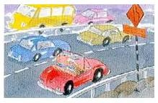

**Marque una respuesta**

1. **Señalizar a la izquierda, luego detenerse y esperar a que alguien le dé la pasada.**
2. **Encender sus luces de advertencia de peligro y desplazarse hacia la pista de su izquierda.**
3. **Continuar hasta llegar a la obstrucción y luego se cambia hacia la pista de la izquierda.**
4. **Desplazarse hacia la pista de su izquierda tan pronto pueda hacerlo en forma segura.**

# **26.- En una calle de una pista por sentido de tránsito usted se encuentra con que su pista está obstruida. ¿Qué hace usted?**

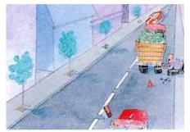

**Marque una respuesta**

1. **Continúa, porque usted tiene el derecho a vía.**
2. **Hace señas con la mano a quienes vienen en contra para que le den la pasada.**
3. **Cede el paso al tránsito que viene en sentido contrario.**
4. **Acelera para poder pasar primero.**

# **27.- Usted va tirando un remolque pequeño que comienza a zigzaguear. ¿Qué hace usted?**

**Marque una respuesta**

1. **Frena a fondo y mantiene la presión sobre el pedal de freno.**
2. **Aumenta su velocidad tan pronto sea posible.**
3. **Suelta ligeramente el volante y espera que el problema se corrija solo.**
4. **Retira suavemente el pie del acelerador y disminuye la velocidad.**

# **28.- En relación con el transporte de una carga sobre la parrilla de un automóvil, ¿cuál de las siguientes afirmaciones constituye una obligación para el conductor?**

**Marque una respuesta**

1. **Debe llevarse sólo cuando es estrictamente necesario.**
2. **Debe ser lo más liviana posible.**
3. **Debe estar cubierta con un plástico.**
4. **Debe estar muy bien sujeta.**

# **29.- ¿Cómo puede usted detener el zigzagueo de una casa rodante que va remolcando?**

**Marque una respuesta**

1. **Moviendo el volante lentamente hacia cada lado.**
2. **Acelerando para aumentar la velocidad.**
3. **Disminuyendo la velocidad gradualmente.**
4. **Deteniéndose lo más rápido que pueda.**

# **30.- ¿Qué precaución debe tomar usted al cargar un remolque que va a arrastrar con su automóvil?**

**Marque una respuesta**

1. **Que el mayor peso se concentre en la parte trasera.**
2. **Que la mayor parte del peso se concentre en la parte delantera.**
3. **Que el peso se distribuya en forma pareja.**
4. **Que el peso se concentre al lado derecho.**

# **31.- En una carretera de doble calzada y de mucho tránsito, usted está siendo seguido muy de cerca por un vehículo que viene atrás. ¿Qué hace usted para disminuir el riesgo de accidente?**

**Marque una respuesta**

1. **Sale a la berma y se detiene.**
2. **Enciende sus luces de advertencia de peligro.**
3. **Frena.**
4. **Aumenta su distancia al vehículo que va adelante.**

# **32.- Combine los números de las señales con los textos que correspondan.**

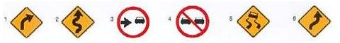

1. **Mantenga su derecha**
2. **Pavimento resbaladizo**
3. **Curva**
4. **No adelantar**

# **33.- Usted va circulando por una carretera de doble calzada con tres pistas por sentido. Las demarcaciones de pistas y de eje central están reforzadas con tachas reflectantes. Si a su izquierda las tachas son rojas y a su derecha éstas son blancas, ¿por cuál pista va usted?**

**Marque una respuesta**

1. **Por la pista del medio.**
2. **Por la pista de la izquierda.**
3. **Por la pista de la der-echa.**

# **34.- Al ir circulando en su vehículo usted enfrenta esta señal. ¿Qué significa?**

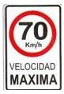

**Marque una respuesta**

1. **Que usted puede conducir hasta un 10% más rápido, porque la señal es sólo una recomendación.**
2. **Que en días no hábiles, cuando hay poco tránsito, no rige tal restricción.**
3. **Que usted no debe exceder esta velocidad.**
4. **Que usted debe mantener una velocidad inferior a la indicada en la señal.**

# **35.- ¿Qué significa esta señal?**

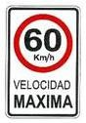

**Marque una respuesta**

1. **Usted no debe exceder la velocidad indicada.**
2. **Es más seguro conducir a la velocidad indicada.**
3. **La velocidad indicada es la máxima aconsejada.**
4. **Es una recomendación para cuando hay mucho tránsito.**

**PILOTO DE PRUEBA REAL 😀 PROFETOMY2**

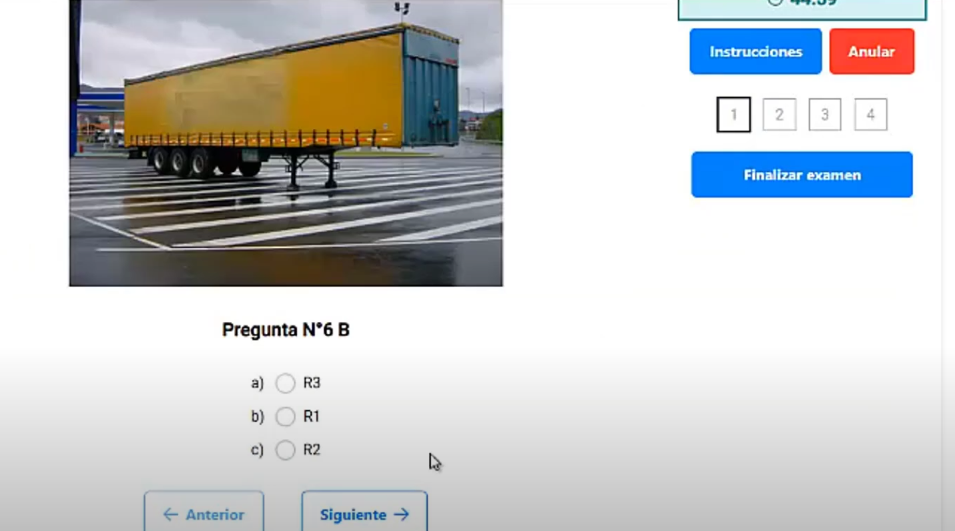

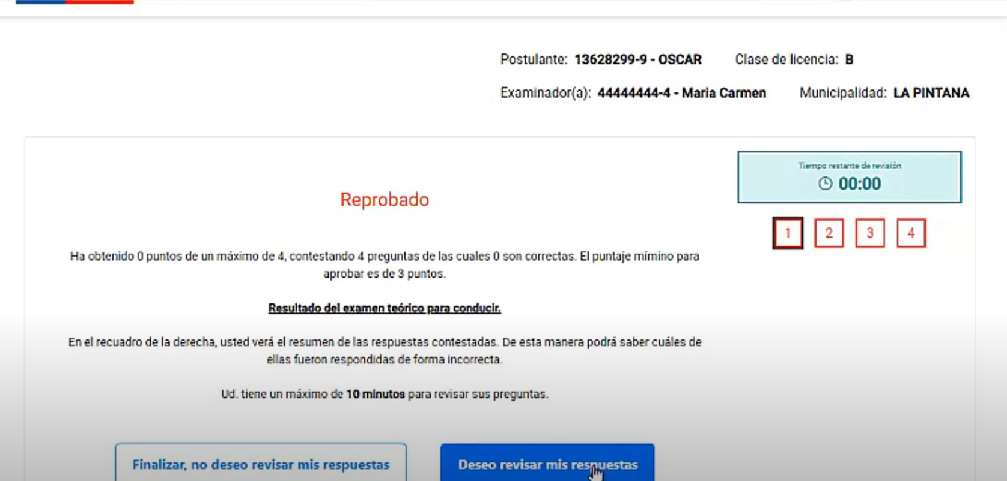

**BONUS. Si usted va a 90 km/hora y al frente tiene otro vehículo ¿Cuál es la distancia de seguridad que necesita para REACCIONAR, FRENAR Y DETENERSE?**

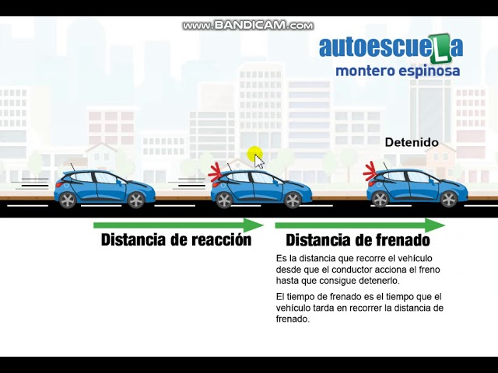

* **Distancia de reacción: X3**

1. **27 Metros**
2. **15 Metros**
3. **21 Metros**

* **Distancia de frenado: X5**

1. **30 Metros**
2. **25 Metros**
3. **45 Metros**

* **Distancia de detención:**

1. **96 Metros**
2. **72 Metros**
3. **80 Metros**

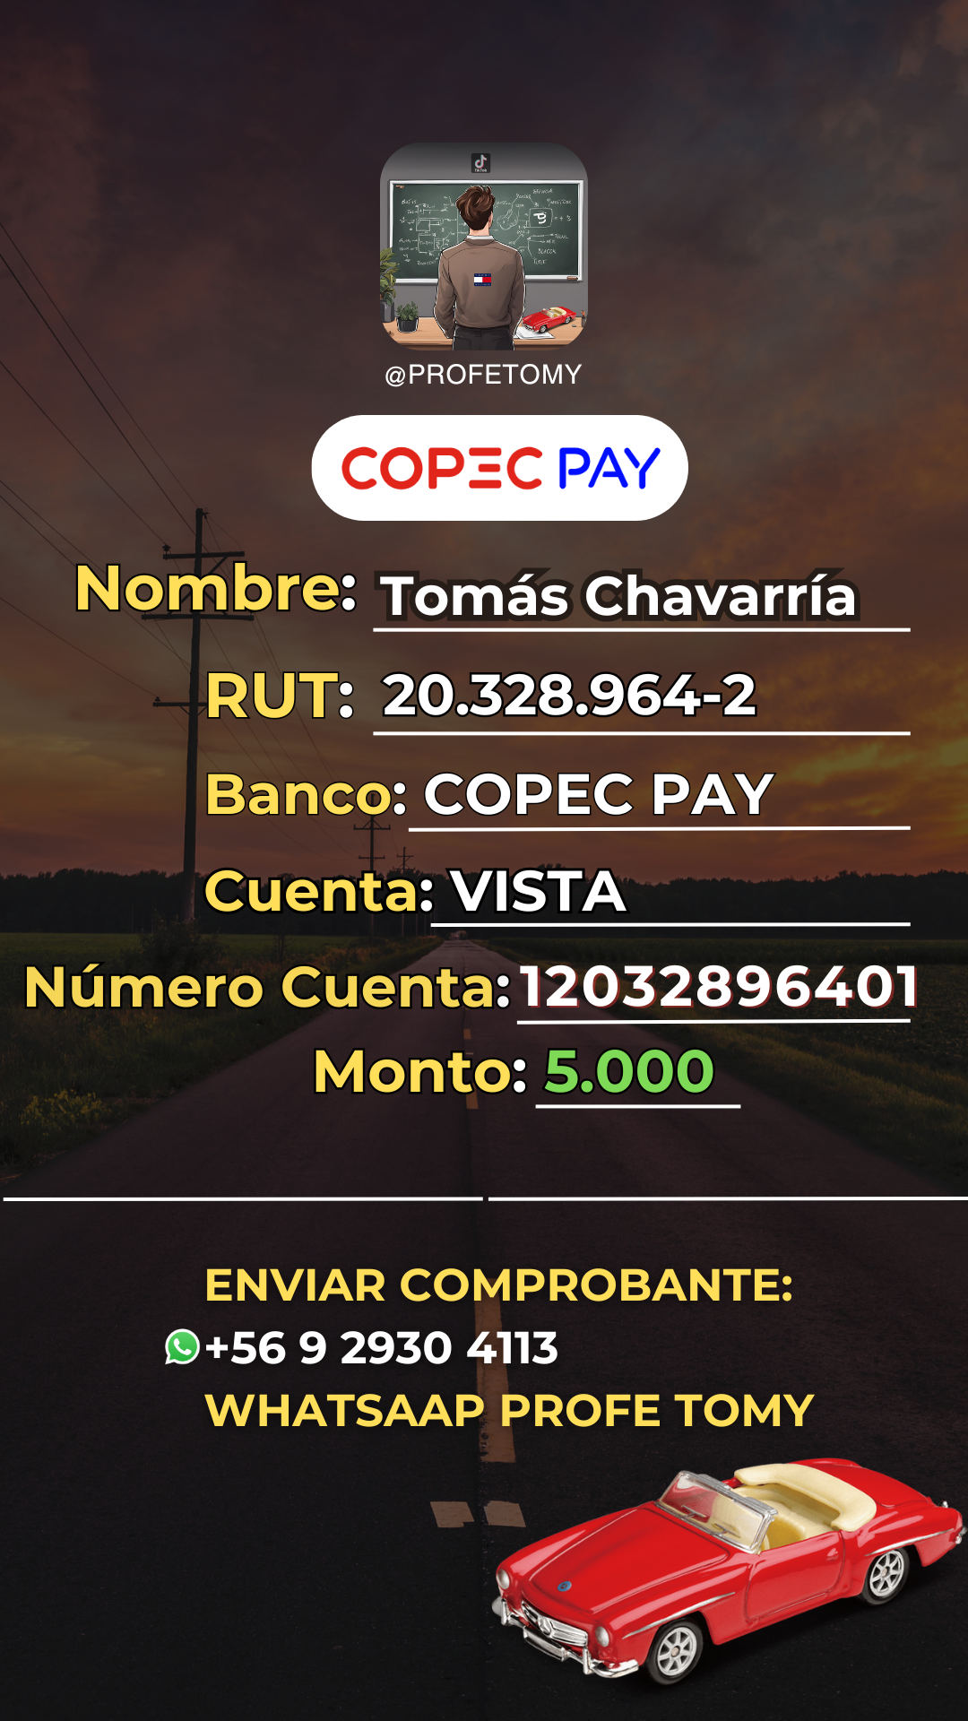

**SÓLO POR HOY A $5.000**

**POR AQUÍ PUEDES**

**COMPRAR MI LIBRO +**

**MIS APUNTES +**

**CUESTIONARIOS:**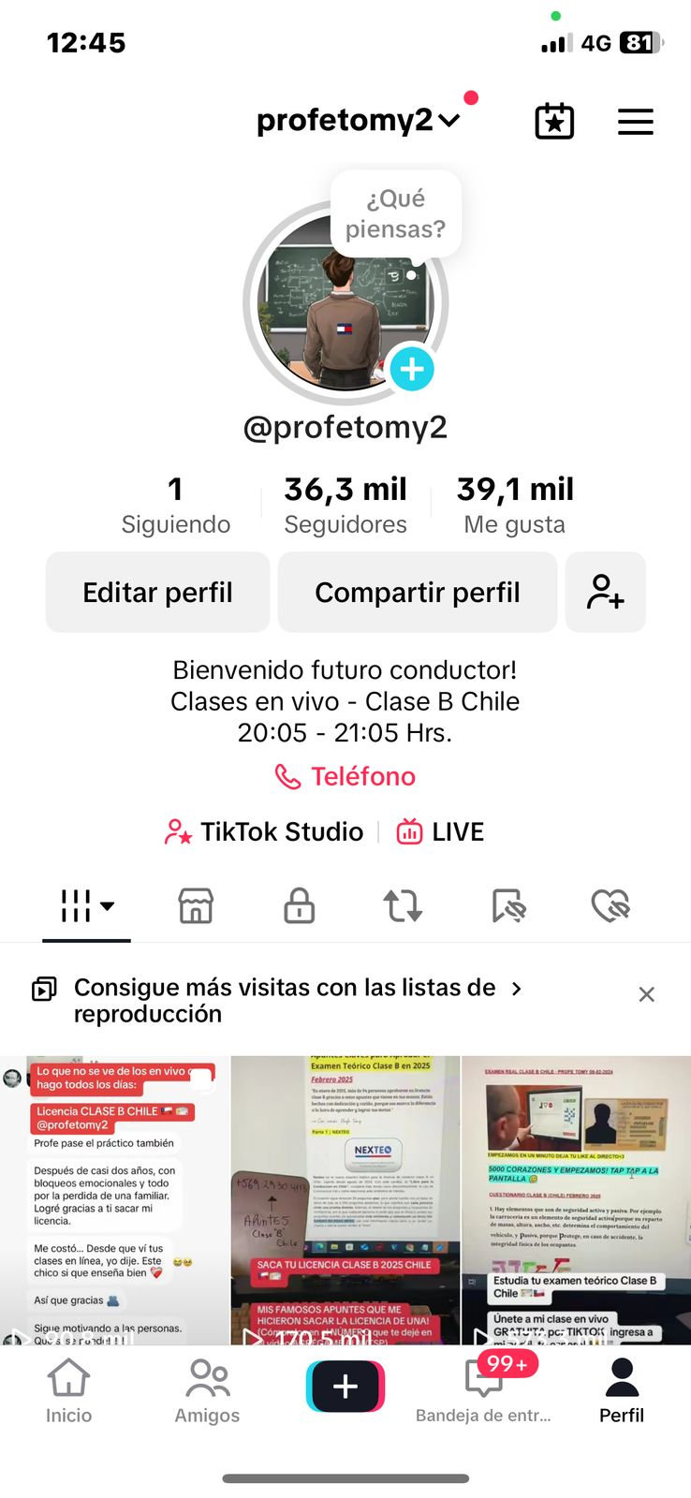

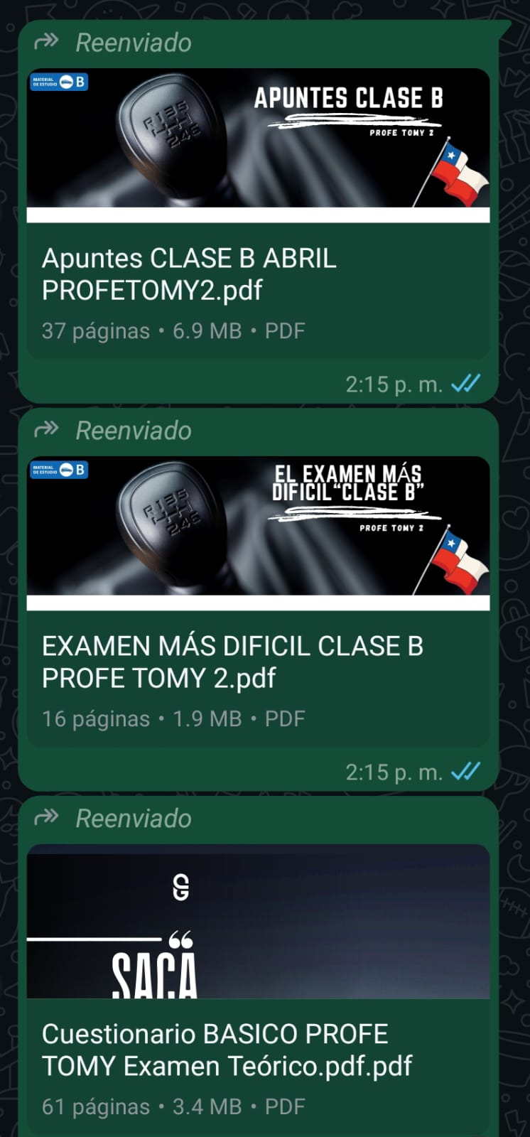

MI WSP!



